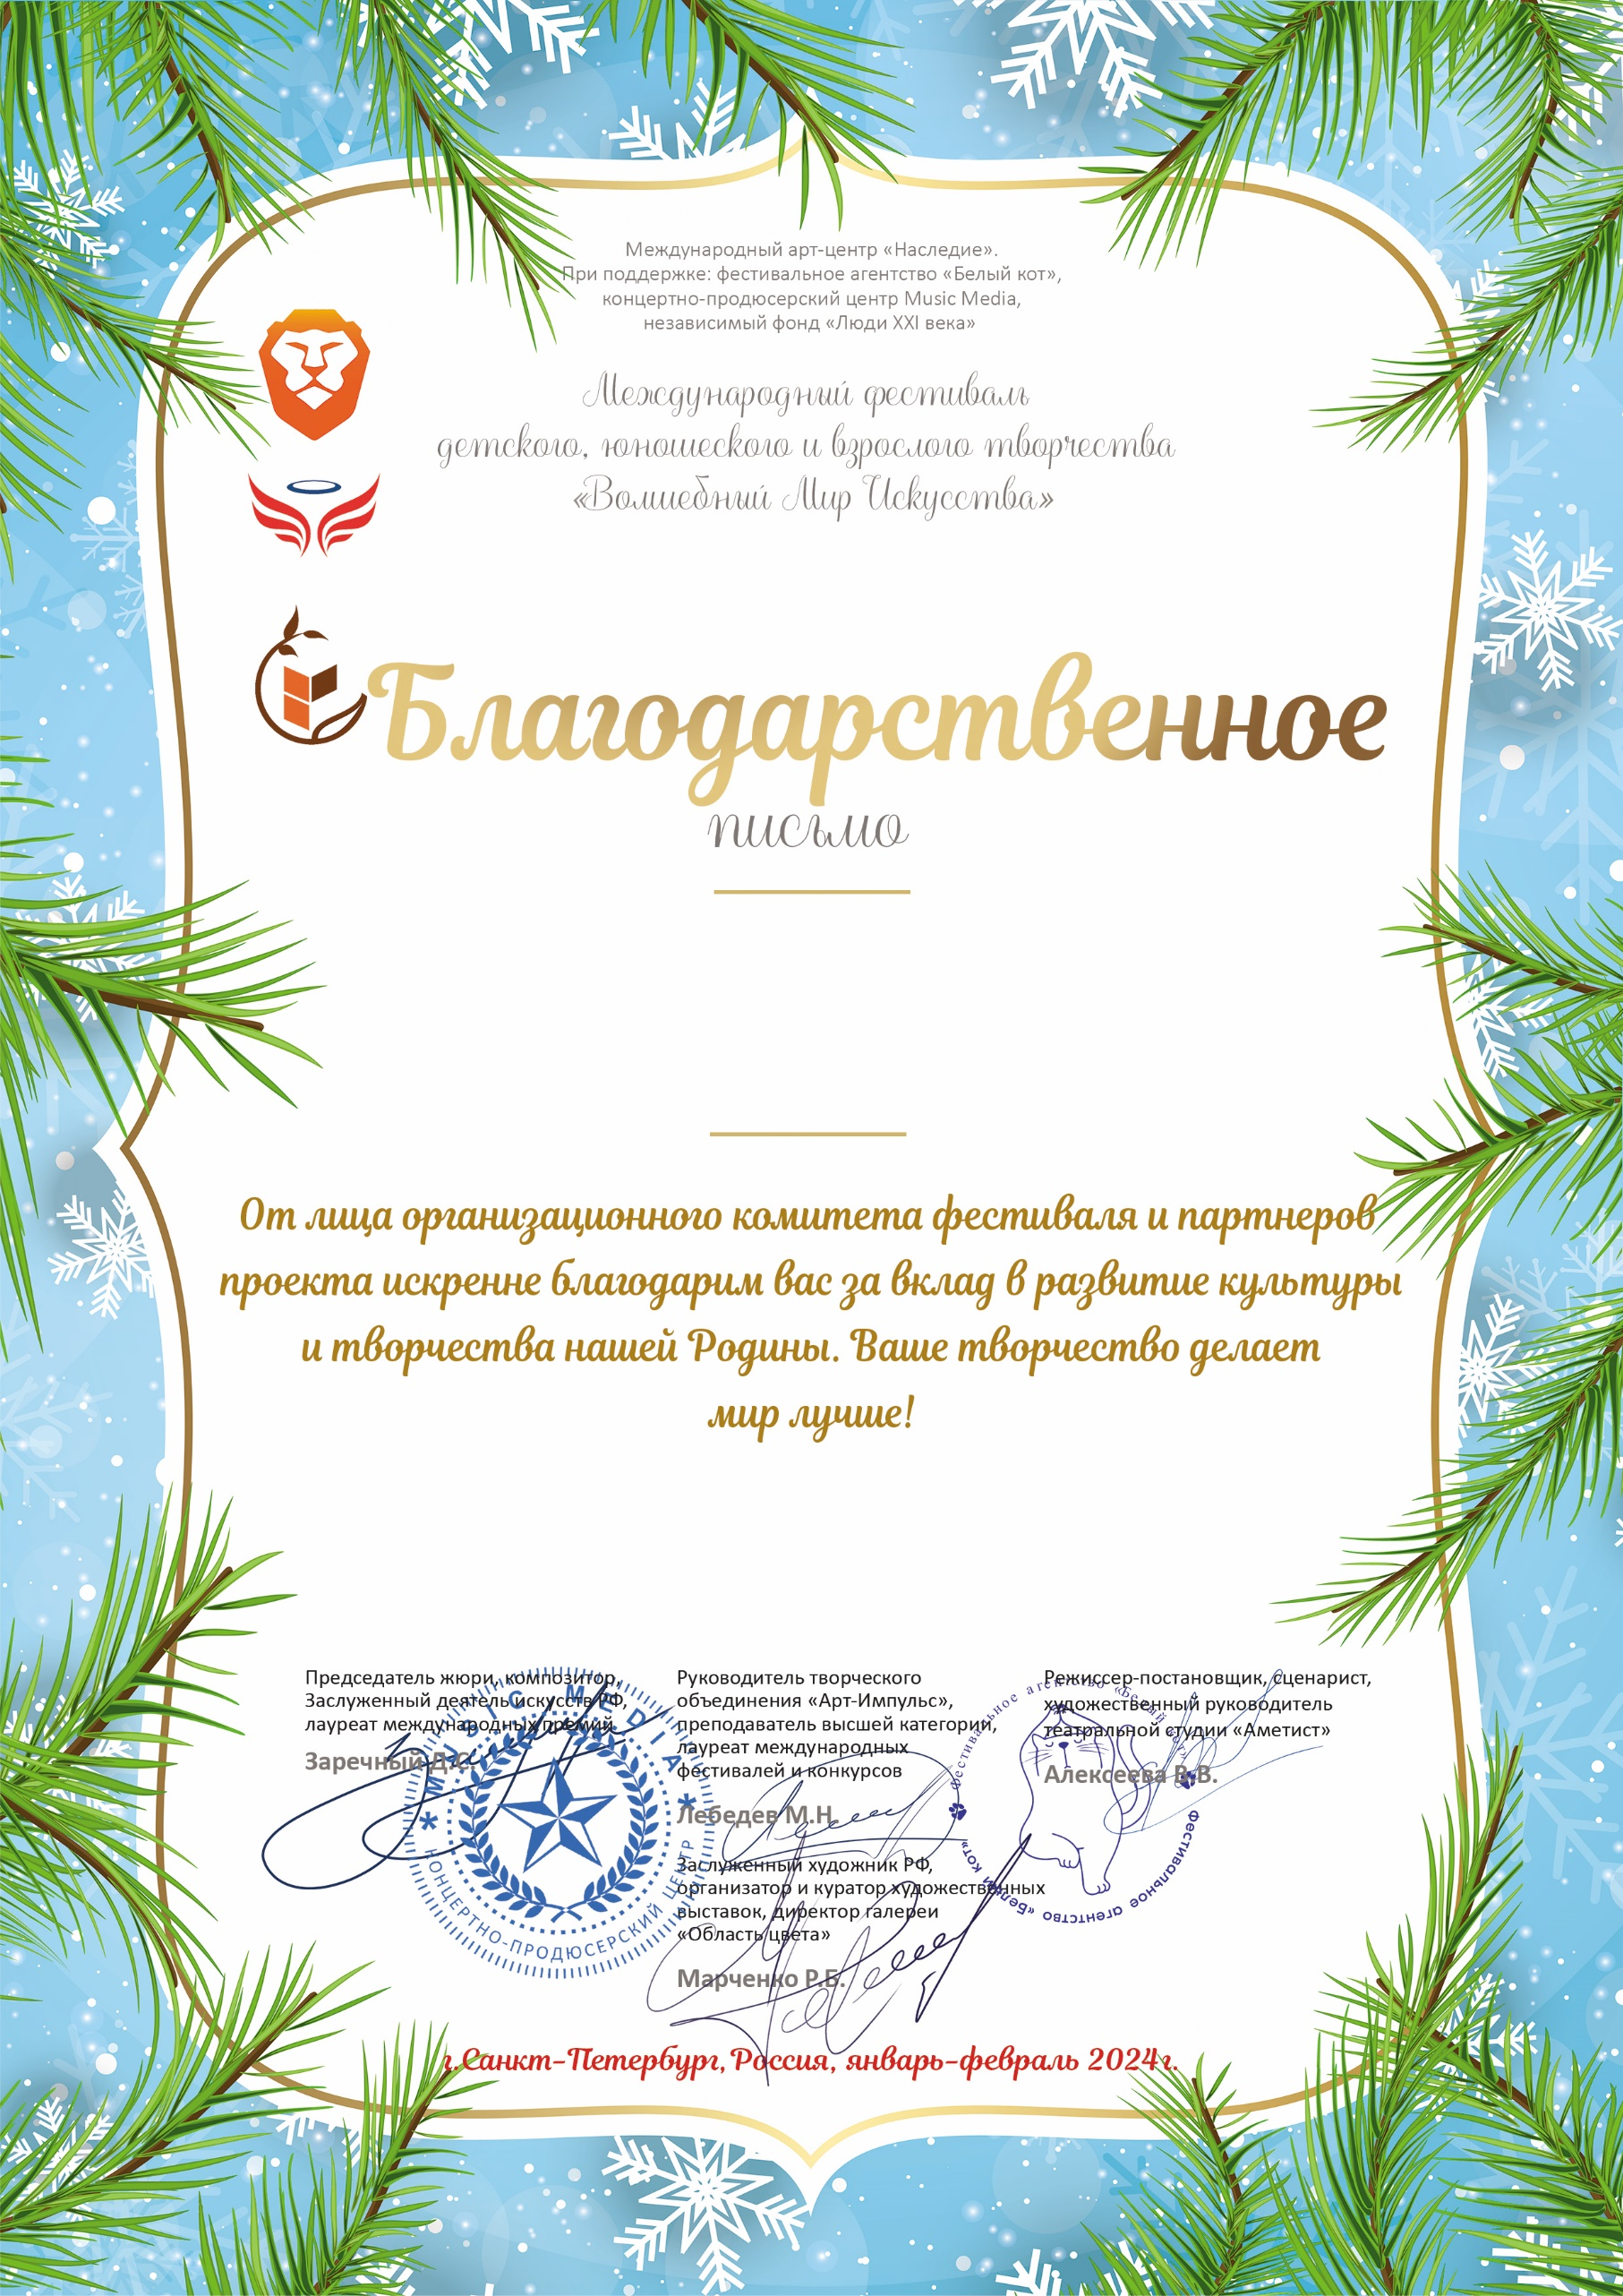
21050

Ауст Светлана Валерьевна
(МБУ ДК Узморский, Саратовская область Энгельсский район с. Узморье)

